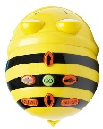
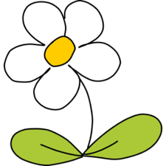
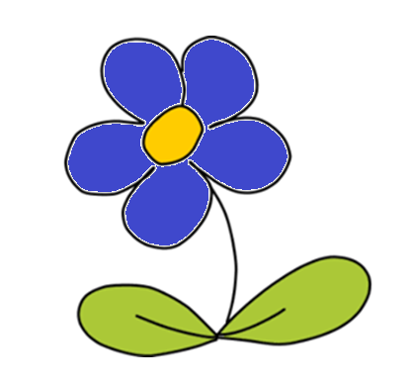
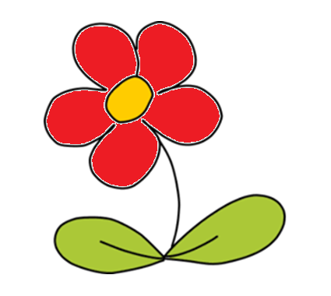
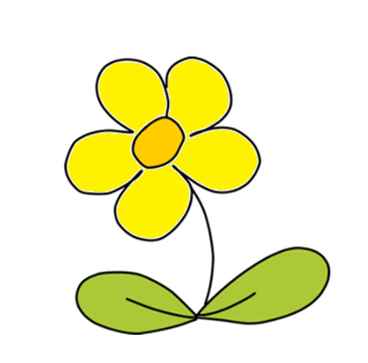
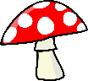
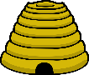
- Vystřihni obrázky z této stránky a nalep je včelce do plánku.
  - Úkolem včelky je sesbírat med ze všech kytiček a odnést ho do úlu.
  - Pozor, houby nekvetou! Proto se musí včelka muchomůrce vyhnout (nesmí přeletět políčko s muchomůrkou).

Zapiš šipkami, kudy včelka poletí:

- Vytvoř vlastní zadání pro spolužáky: Vystřihni obrázky z této stránky a nalep je včelce do plánku.
  - Úkolem včelky je sesbírat med ze všech kytiček a odnést ho do úlu.
  - Pozor, houby nekvetou! Proto se musí včelka muchomůrce vyhnout (nesmí přeletět políčko s muchomůrkou).

Zapiš šipkami, kudy včelka poletí:

